Present simple revision (Monday's lesson)
- Doplňte správný tvar slovesa (present simple). Do sešitu Practising pište jen to, co ve větách chybí.

- Katka ______________ (to read) a lot. → Katka reads a lot.
- She ______________ (to be) a doctor.
- They ______________ (to play) tennis.
- He ______________ (to wash) dishes every morning.
- My mother ______________ (to study) English.
- Fred ______________ (to buy) newspaper every day.

- Věty z předchozího cvičení přepište celé v záporu (present simple – don´t/ doesn´t).
Katka reads a lot. → Katka doesn´t read a lot. Pokračujte do sešitu Practising.

- Přeložte otázky do angličtiny (present simple – Do/ Does?). Věty si přepište do sešitu Practising.

- Zná je? (on) → Does he know them?
- Máš rád kávu?
- Jezdí do práce autem? (ona)
- Žijí tady? (oni)
- Ví správnou odpověď? (on)
- Mluvíte francouzsky?

Present continuous revision (Wednesday's lesson)
- Doplňte správný tvar slovesa (present continuous). Do sešitu Practising pište jen to, co ve větách chybí.

- I _______________________ ( to watch) TV right now. → I am watching TV right now.
- She _______________________ (to swim) in the pool.
- We _______________________ (to dance) jive.
- They _______________________ (to win) the competition.
- You _______________________ (to bake) a cake.
- He _______________________ (to write) a letter.

- Věty z předchozího cvičení přepište celé do záporu (present continuous – am not/ isn´t/ aren´t ). Věty si zapište do sešitu Practising.

- I am watching TV right now. → I am not watching TV right now.

- Přeložte otázky do angličtiny (present continuous – Am/ Is/ Are?). Věty si přepište do sešitu Practising.

- Padá sníh? → Is it snowing?
- Používáš tuto tužku?
- Čekáte na mě?
- Sedím na tvém místě?
- Vaří nám oběd? (on)
- Jdeme příliš rychle? (too fast)

Present simple or continuous (Friday's lesson)
We use the present simple tense when we want to talk about fixed habits or routines – things that don’t change. → (present simple) I play tennis every Friday.
We use the present continuous to talk about actions which are happening at the present moment, but will soon finish. → (present continuous) I am playing tennis right now.

- Doplňte správný tvar slovesa (present simple/ continuous). Věty si přepište celé do sešitu Practising.
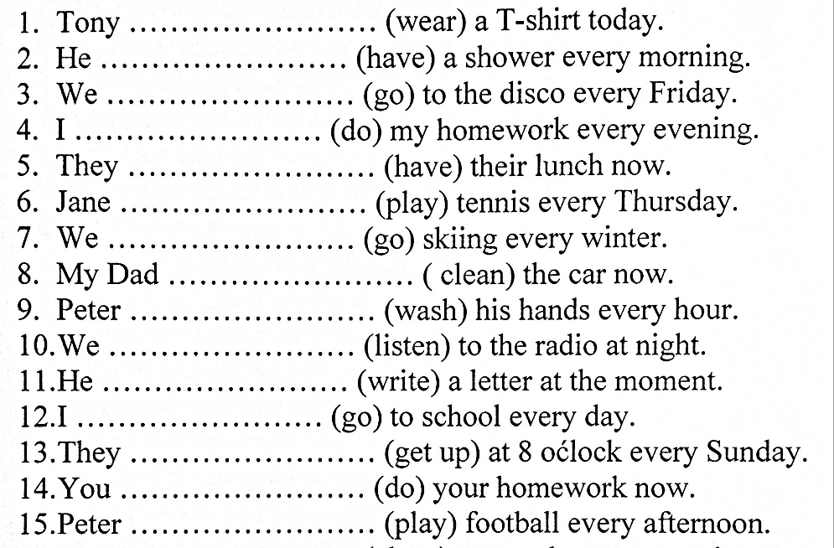

Dobrovolné, ale velmi užitečné a dobré na procvičení a zapamatování – odkazy na online cvičení:
https://www.englisch-hilfen.de/en/exercises/tenses/simple_present_progressive2.htm
https://www.perfect-english-grammar.com/learn-english-video.html
https://www.englishpage.com/verbpage/verbs1.htm
https://elt.oup.com/student/solutions/preint/grammar/grammar_01_012e?cc=cz&selLanguage=cs

